Хозяйственный и пожарный проезды между з/у 22:35:080101:71 (п.им.Мамонтова, ул.Молодежная, д.4 кв.2) и з/у 22:35:080101:72 (п.им.Мамонтова, ул.Молодежная, д.6 кв.1)

Хозяйственный и пожарный проезды между з/у 22:35:080101:73 (п.им.Мамонтова, ул.Молодежная, д.6 кв.2) и з/у 22:35:080101:74 (п.им.Мамонтова, ул.Молодежная, д.8 кв.1)

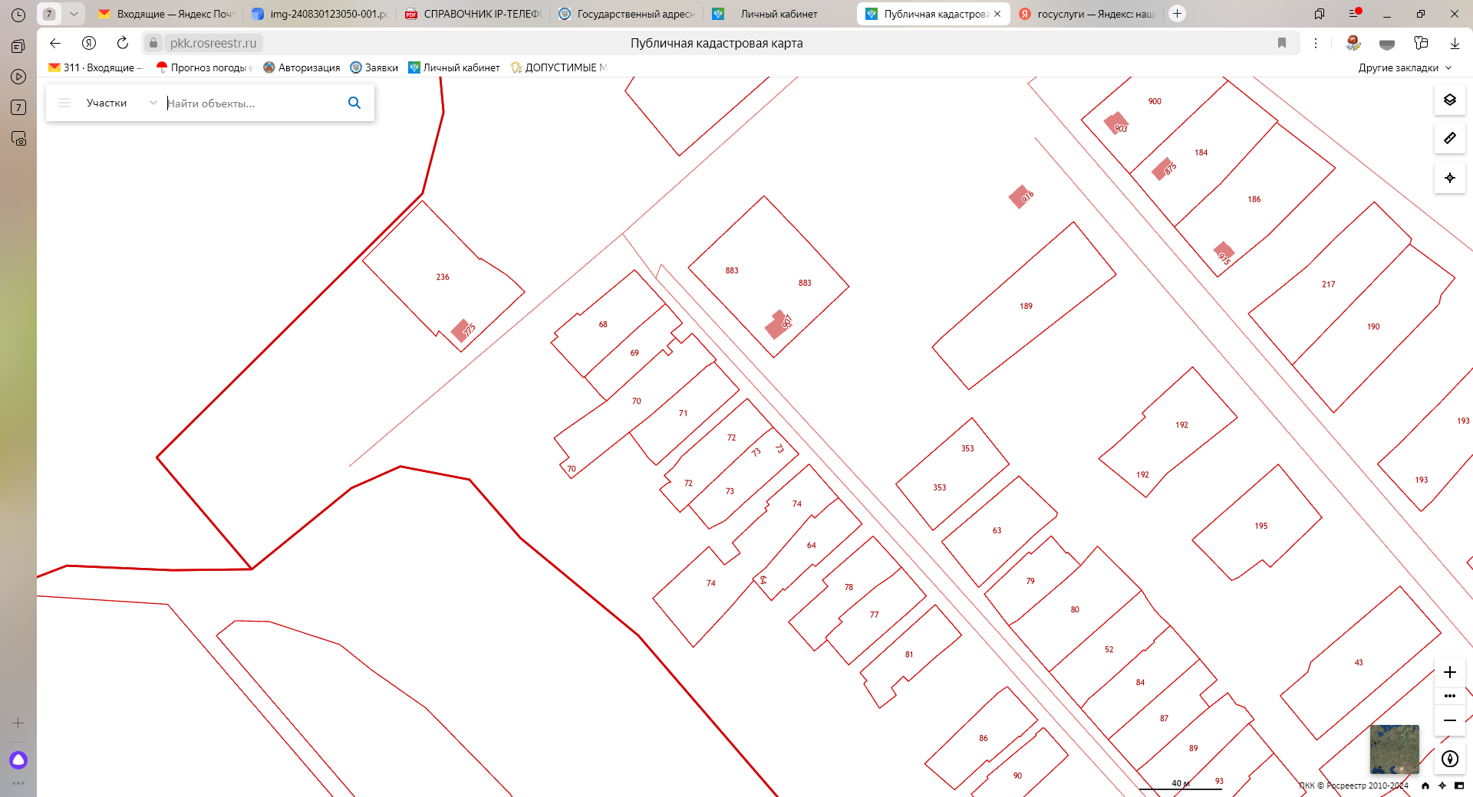

Хозяйственный и пожарный проезды между з/у 22:35:080101:64 (п.им.Мамонтова, ул.Молодежная, д.8 кв.2) и з/у 22:35:080101:78 (п.им.Мамонтова, ул.Молодежная, д.10 кв.1)

Хозяйственный и пожарный проезды между з/у 22:35:080101:77 (п.им.Мамонтова, ул.Молодежная, д.10 кв.2) и з/у 22:35:080101:81 (п.им.Мамонтова, ул.Молодежная, д.12 кв.1)

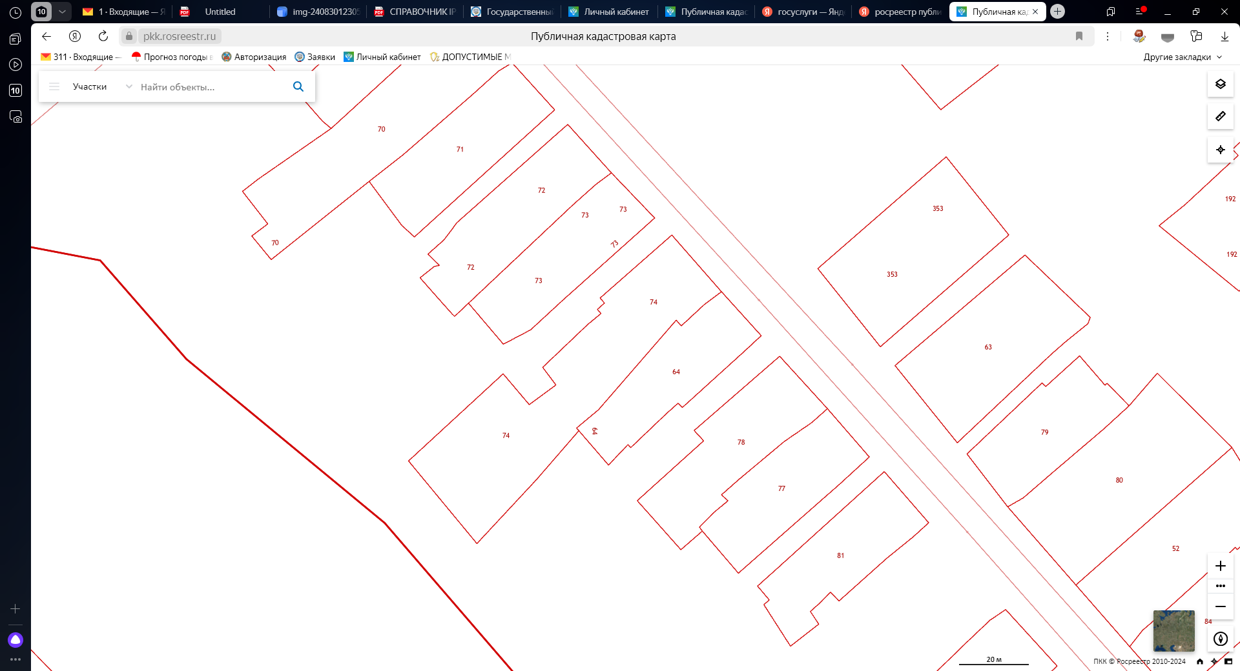

Хозяйственный и пожарный проезды между з/у 22:35:080101:86 (п.им.Мамонтова, ул.Молодежная, д.14 кв.2) и з/у 22:35:080101:90 (п.им.Мамонтова, ул.Молодежная, д.16 кв.1)

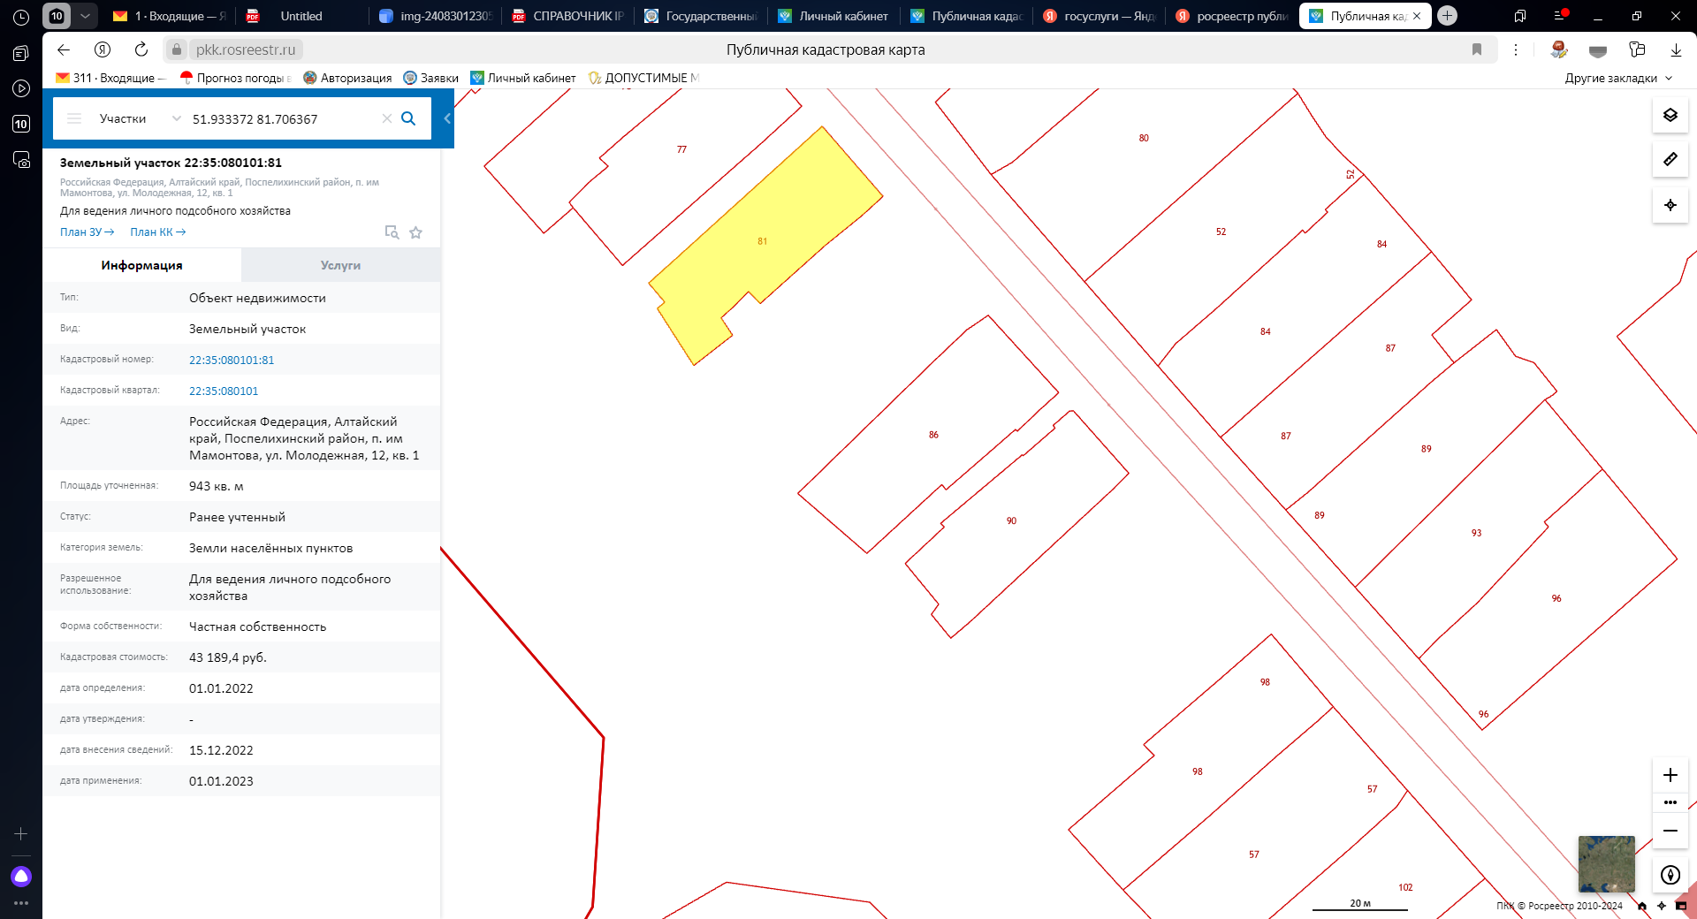

Хозяйственный и пожарный проезды между з/у п.им.Мамонтова, ул.Молодежная, д.16 кв.2 и з/у 22:35:080101:98 (п.им.Мамонтова, ул.Молодежная, д.18 кв.1)

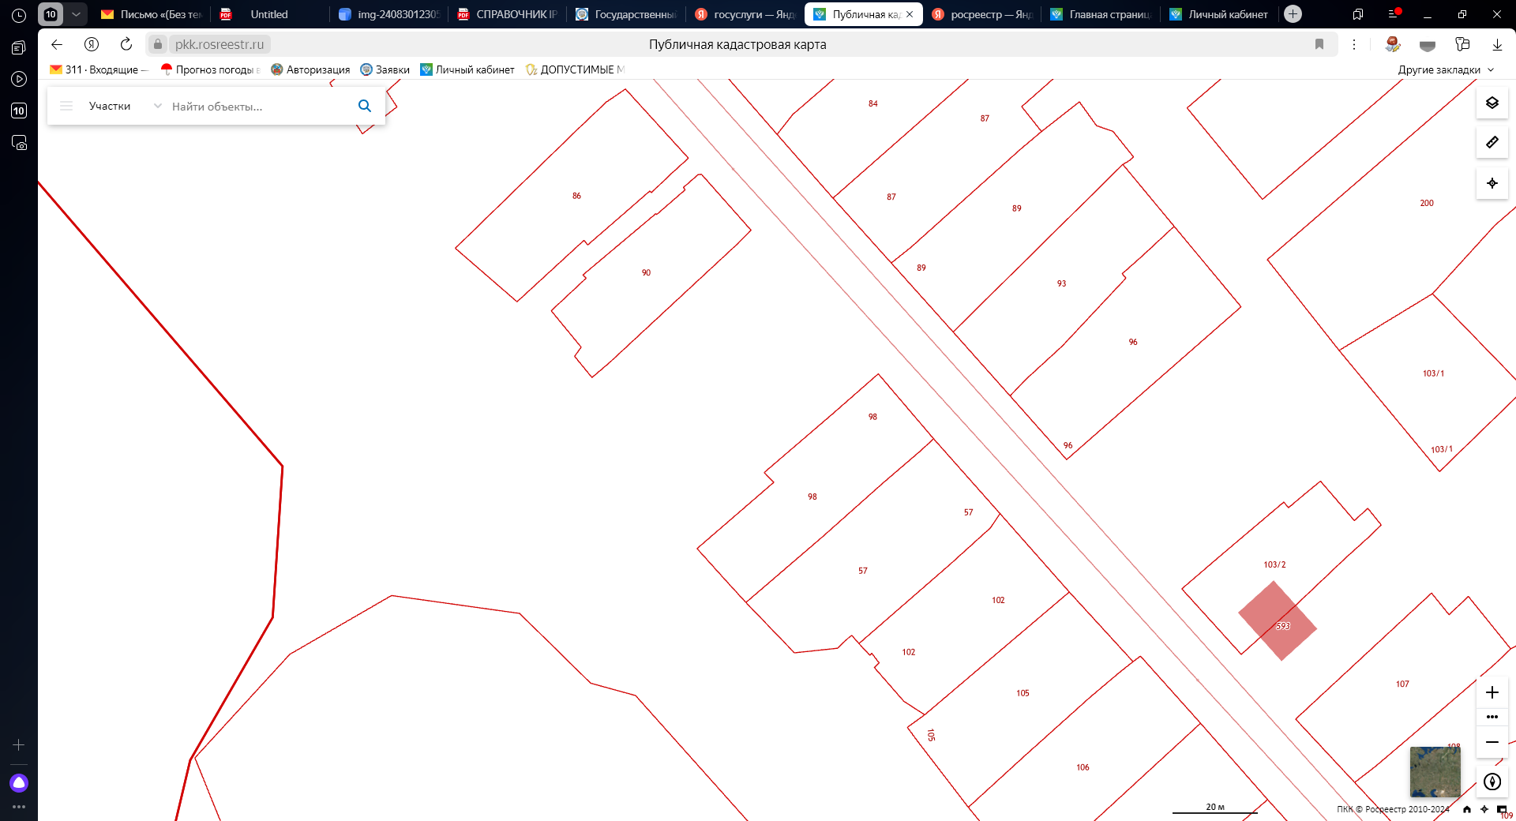

Хозяйственный и пожарный проезды между з/у п.им.Мамонтова, ул.Молодежная, д.28 кв.2 и з/у 22:35:080101:120 (п.им.Мамонтова, ул.Молодежная, д.30)

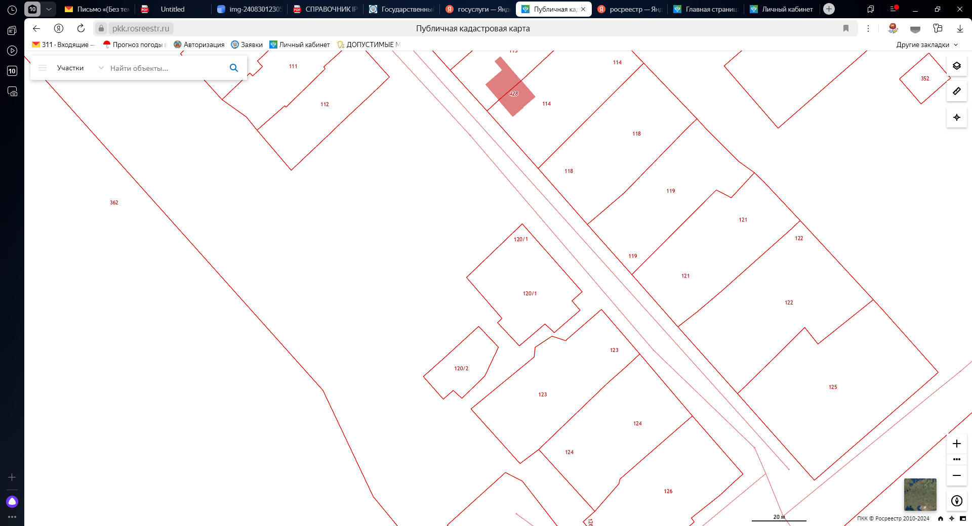

Хозяйственный и пожарный проезды между з/у 22:35:080101:195 (п.им.Мамонтова, ул.Вокзальная, д.18) и з/у п.им.Мамонтова, ул.Вокзальная, д.20

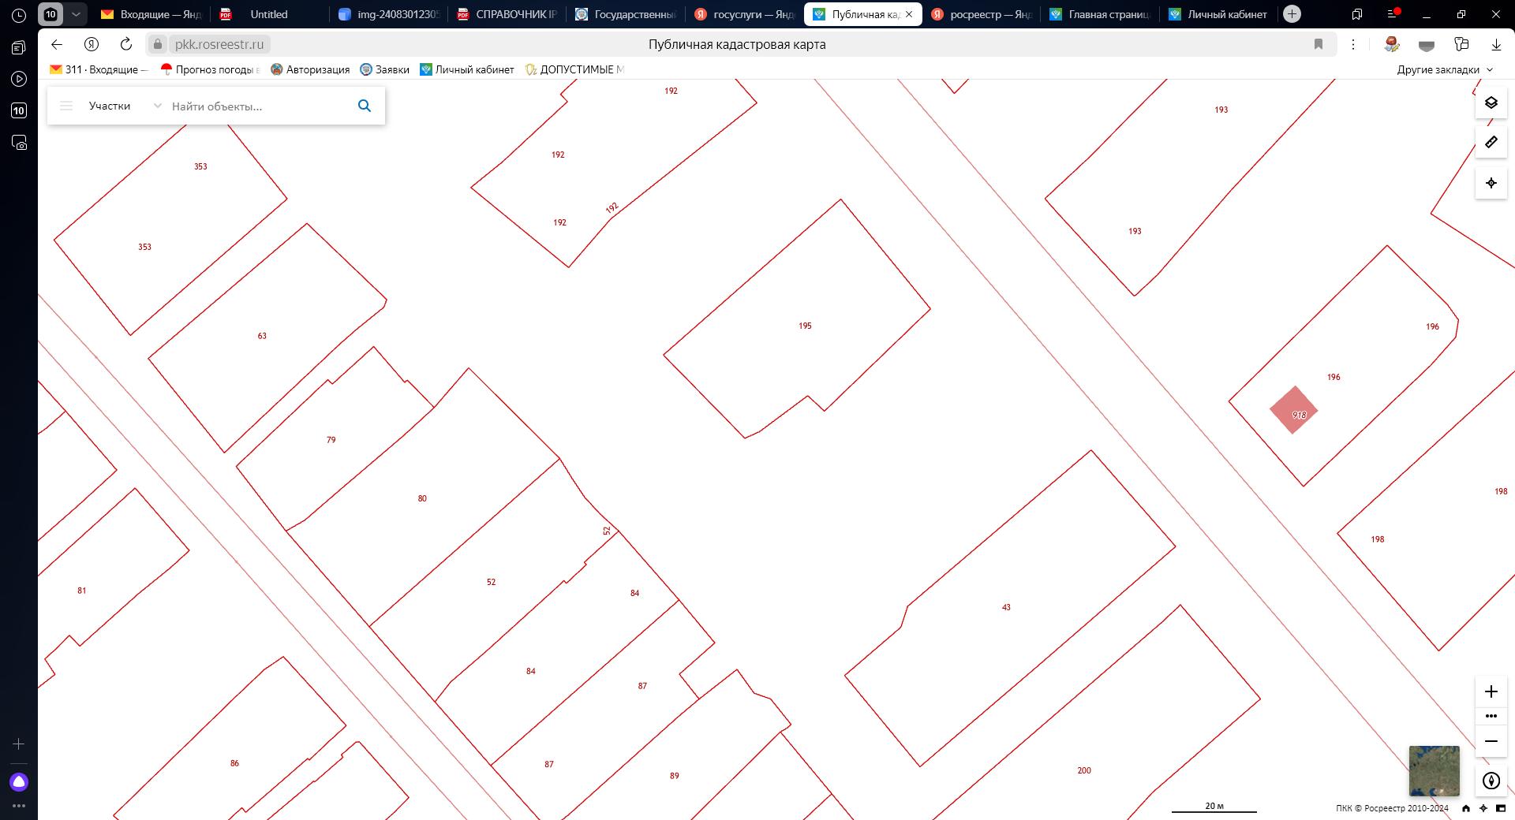

Хозяйственный и пожарный проезды между з/у 22:35:080101:196 (п.им.Мамонтова, ул.Вокзальная, д.19) и з/у 22:35:080101:198 (п.им.Мамонтова, ул.Вокзальная, д.21)

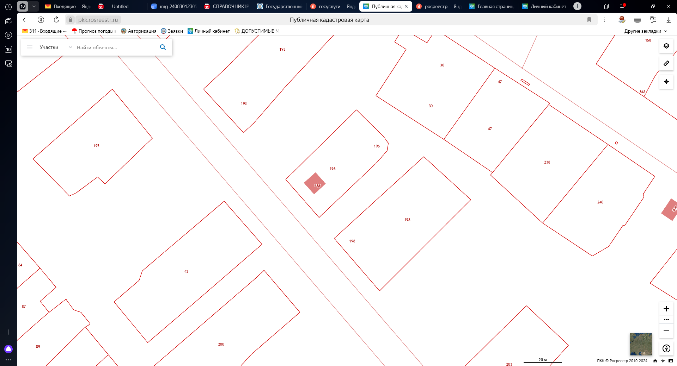

Хозяйственный и пожарный проезды между з/у п.им.Мамонтова, ул.Вокзальная, д.31 и з/у 22:35:080101:208 (п.им.Мамонтова, ул.Вокзальная, д.33)

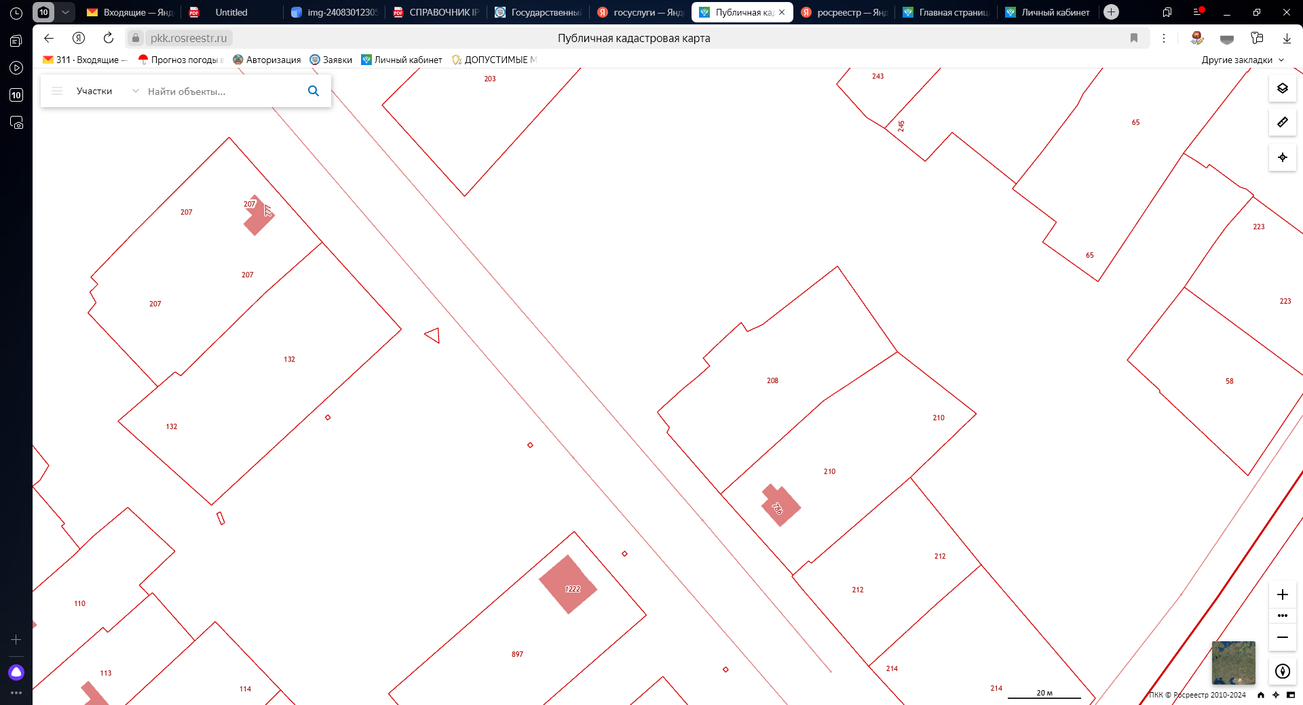

Хозяйственный и пожарный проезды между з/у 22:35:080102:195 (п.им.Мамонтова, ул.Вокзальная, д.56 кв.2) и з/у 22:35:080102:196 (п.им.Мамонтова, ул.Вокзальная, д.58 кв.1)

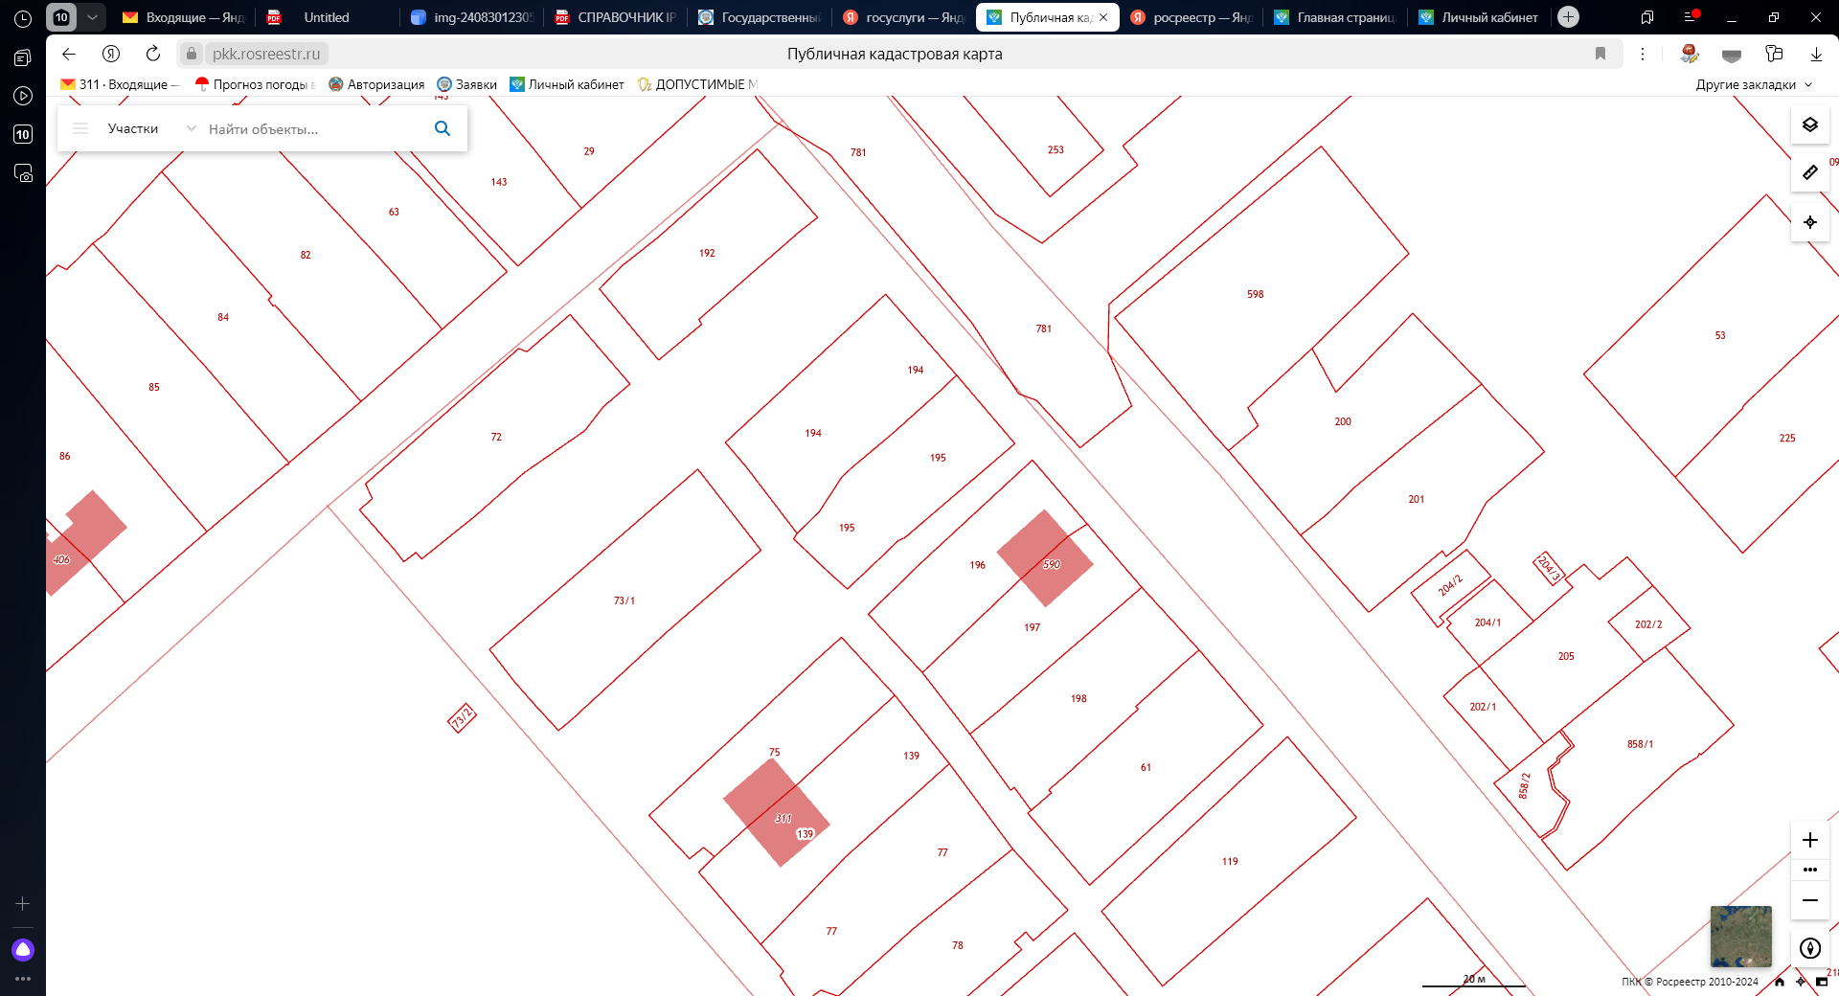

Хозяйственный и пожарный проезды между з/у 22:35:080102:234 (п.им.Мамонтова, ул.Дачная, д.8 кв.2) и з/у 22:35:080102:237 (п.им.Мамонтова, ул.Дачная, д.10 кв.1)

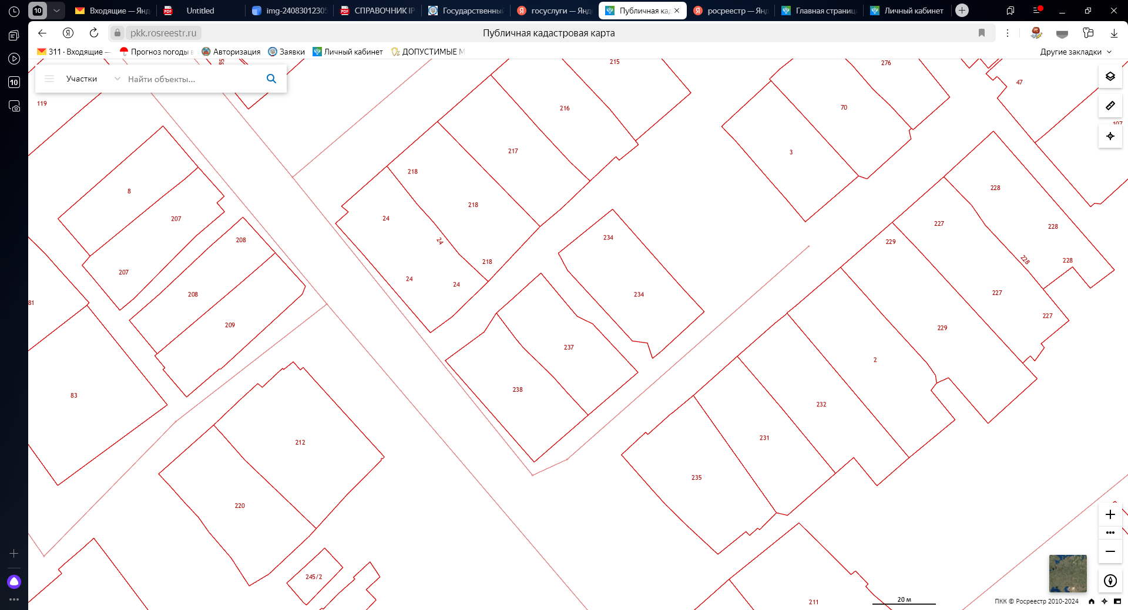

Хозяйственный и пожарный проезды между з/у 22:35:080101:163 (п.им.Мамонтова, ул.Кирова, д.29) и з/у 22:35:080101:53 (п.им.Мамонтова, ул.Кирова, д.31)

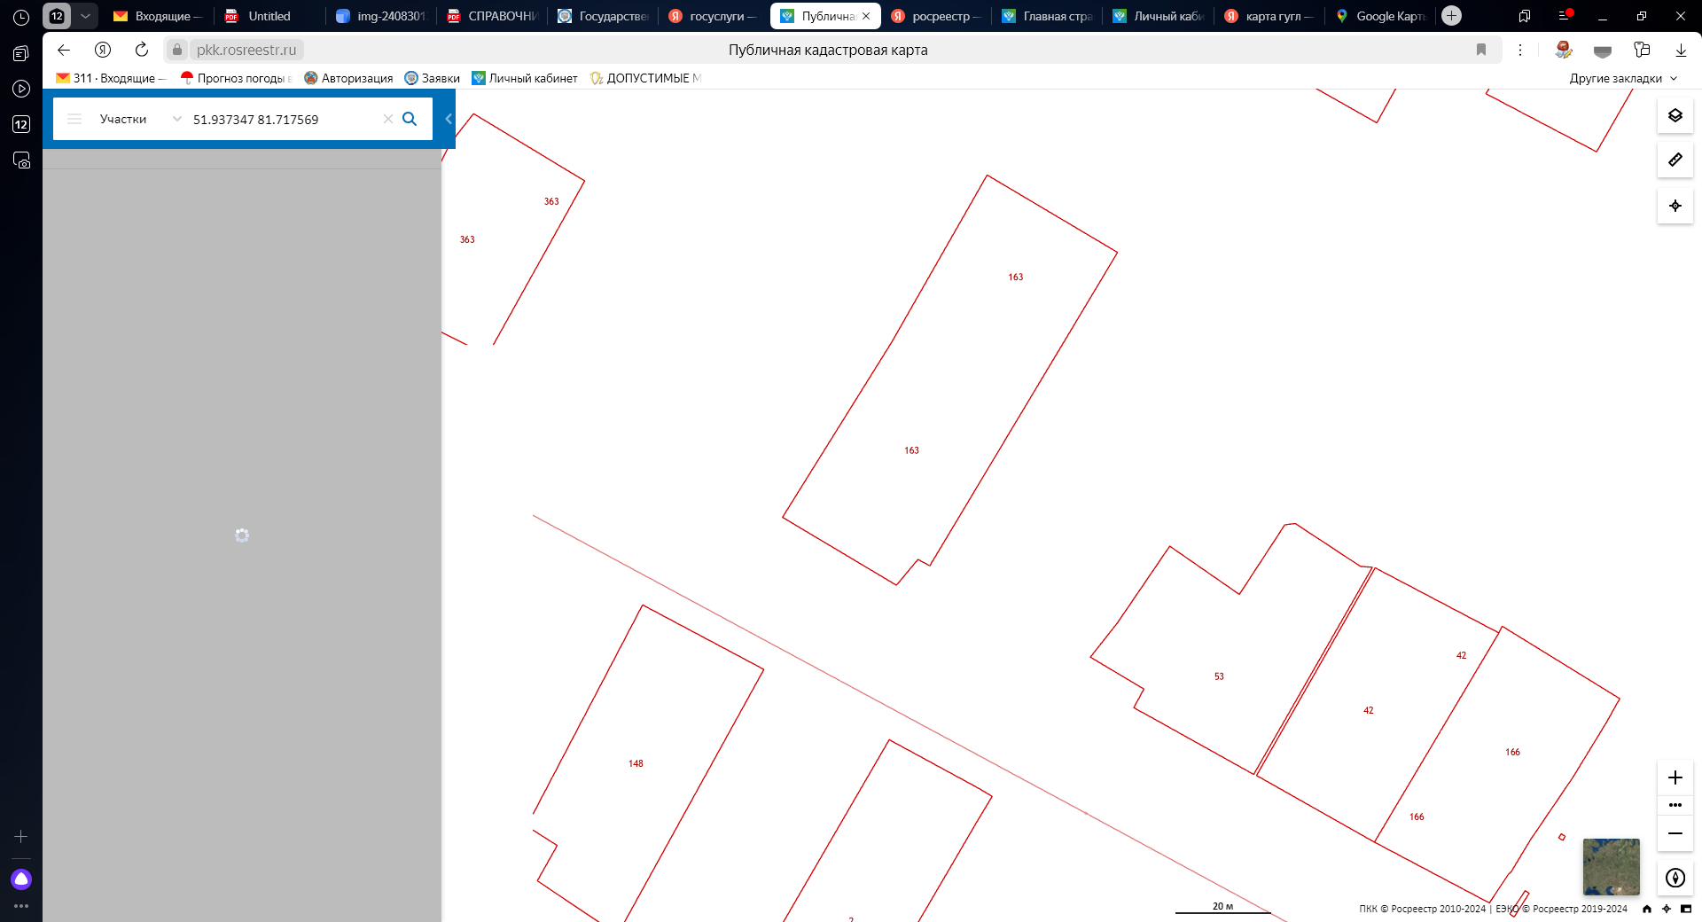

Хозяйственный и пожарный проезды между з/у 22:35:080101:2 (п.им.Мамонтова, ул.Кирова, д.10) и з/у п.им.Мамонтова, ул.Кирова, д.12

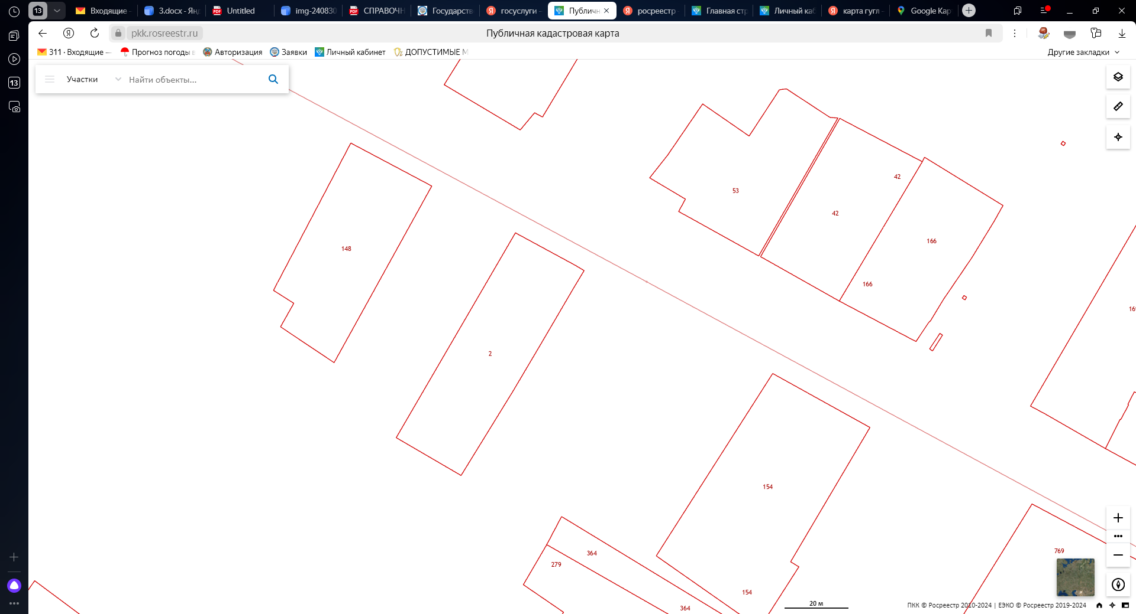

Хозяйственный и пожарный проезды между з/у п.им.Мамонтова, ул.Кирова, д.55 и з/у 22:35:080101:19 (п.им.Мамонтова, ул.Кирова, д.57)

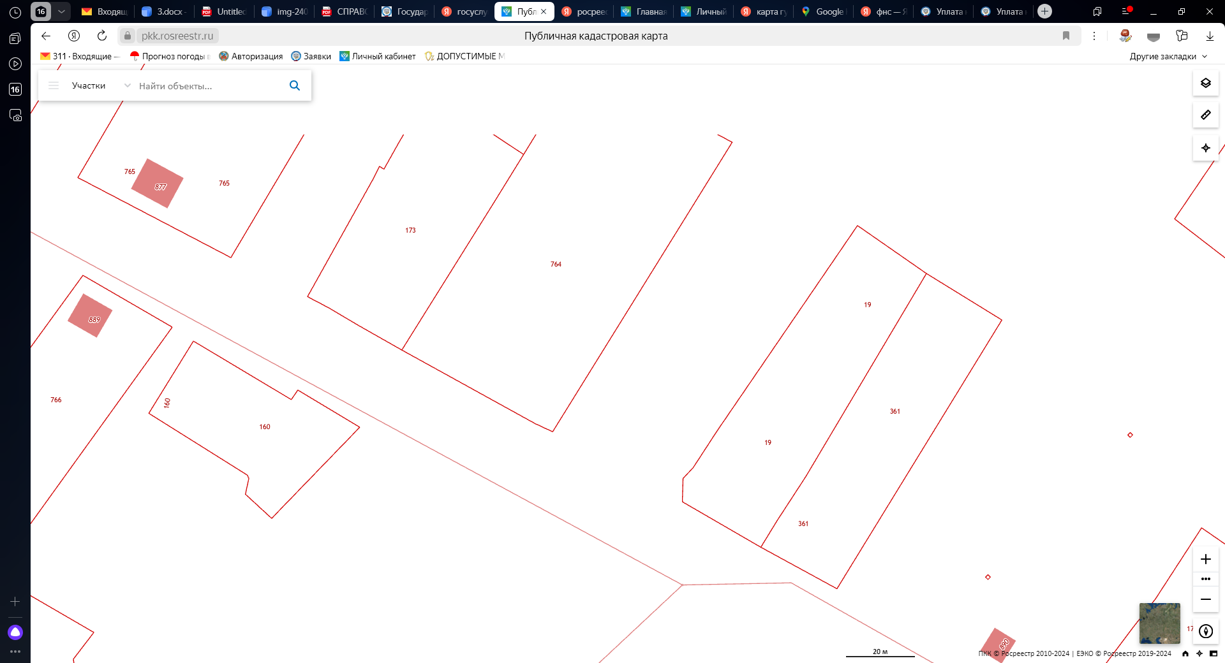

Хозяйственный и пожарный проезды между з/у 22:35:080102:166 (п.им.Мамонтова, ул.Кирова, д.77) и з/у 22:35:080102:167 (п.им.Мамонтова, ул.Кирова, д.81)

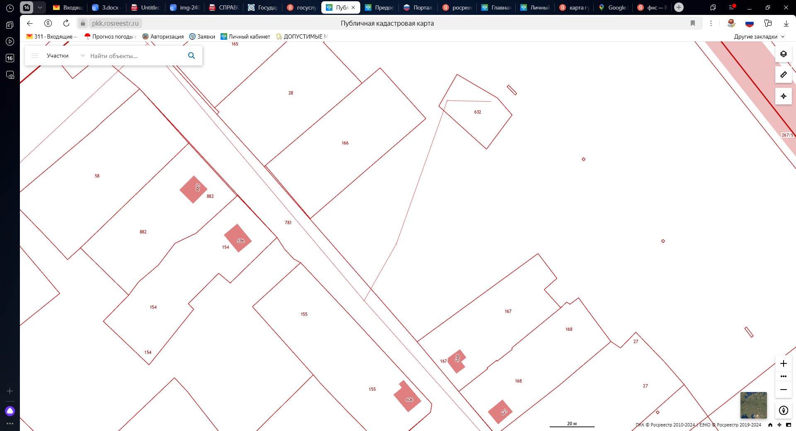

Хозяйственный и пожарный проезды между з/у п.им.Мамонтова, ул.Кирова, д.48 и з/у 22:35:080102:159 (п.им.Мамонтова, ул.Кирова, д.50)

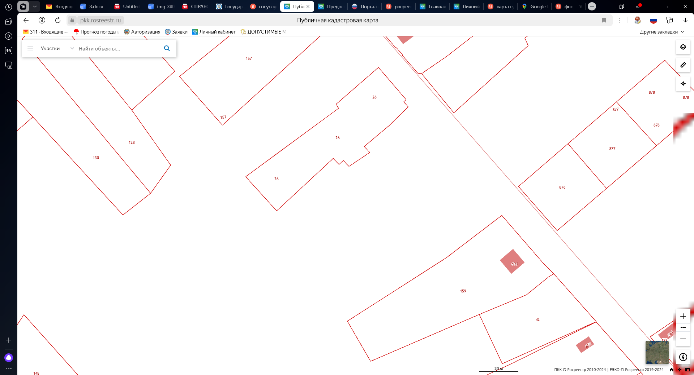

Хозяйственный и пожарный проезды между з/у 22:35:080102:155 (п.им.Мамонтова, ул.Кирова, д.36) и з/у 22:35:080102:154 (п.им.Мамонтова, ул.Кирова, д.32)

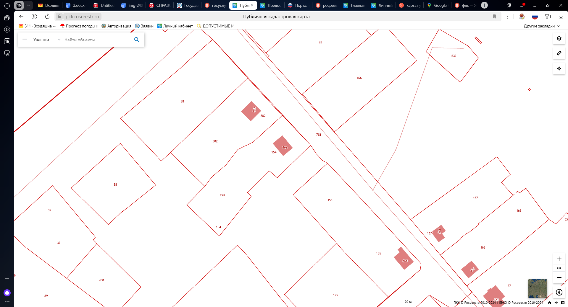

Хозяйственный и пожарный проезды между з/у 22:35:080101:305 (п.им.Мамонтова, ул.Горького, д.17) и з/у 22:35:080101:307 (п.им.Мамонтова, ул.Горького, д.19)

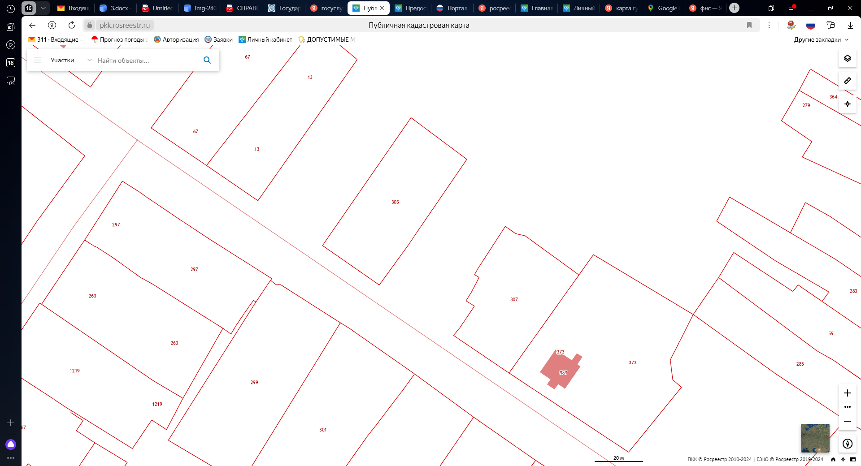

Хозяйственный и пожарный проезды между з/у 22:35:080101:318 (п.им.Мамонтова, ул.Горького, д.39) и з/у 22:35:080101:376 (п.им.Мамонтова, ул.Горького, д.41)

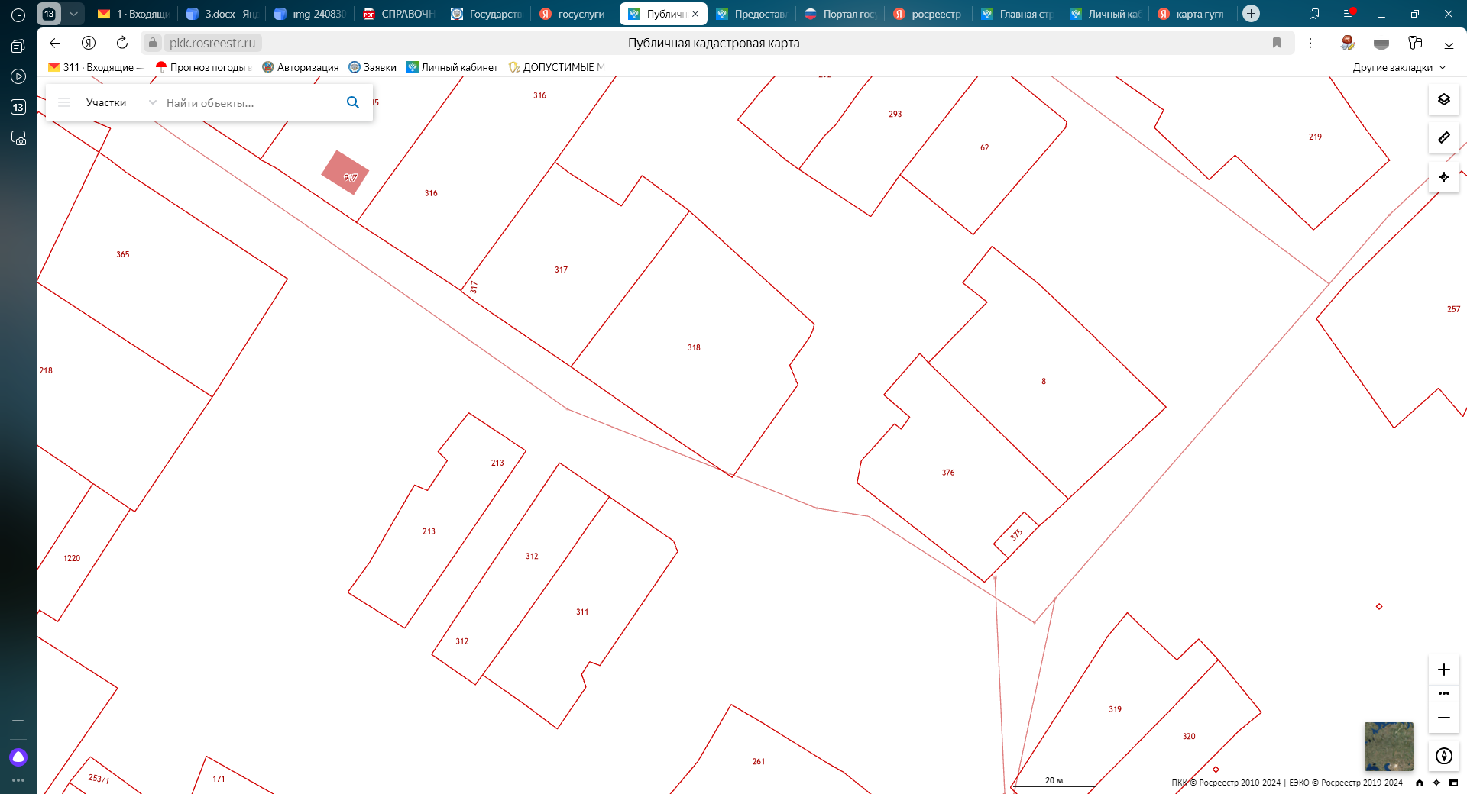

Хозяйственный и пожарный проезды между з/у 22:35:080101:311 (п.им.Мамонтова, ул.Горького, д.26 кв.2) и з/у 22:35:080101:261 (п.им.Мамонтова, ул.Зорге, д.22)

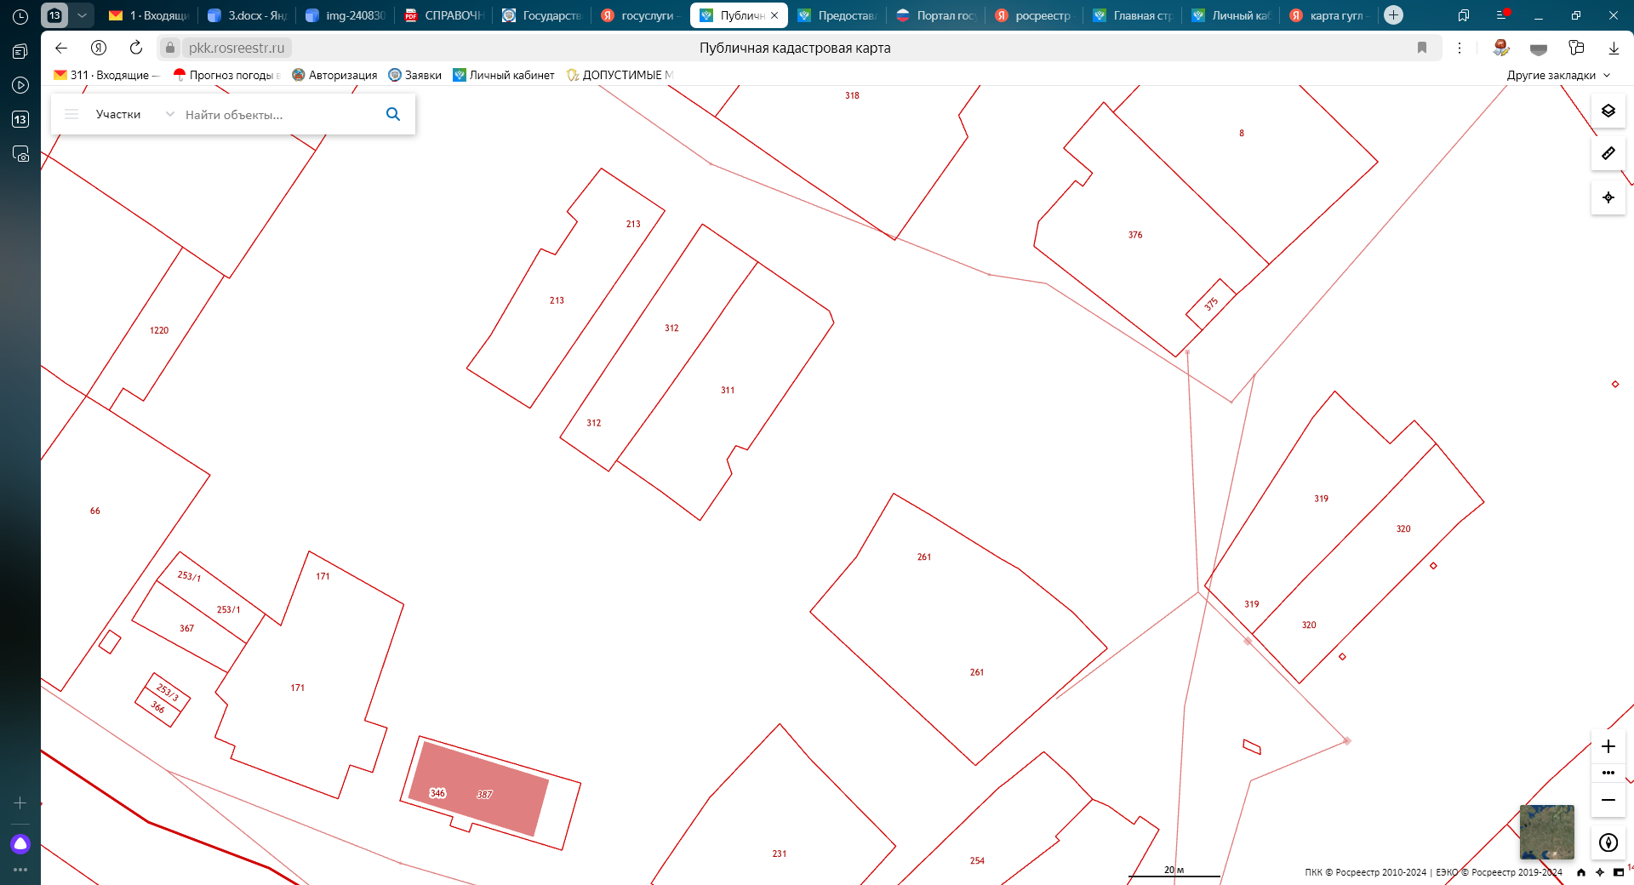

Хозяйственный и пожарный проезды между з/у 22:35:080101:135 (п.им.Мамонтова, ул.Садовая, д.12 кв.2) и з/у 22:35:080101:129 (п.им.Мамонтова, ул.Садовая, д.3)

